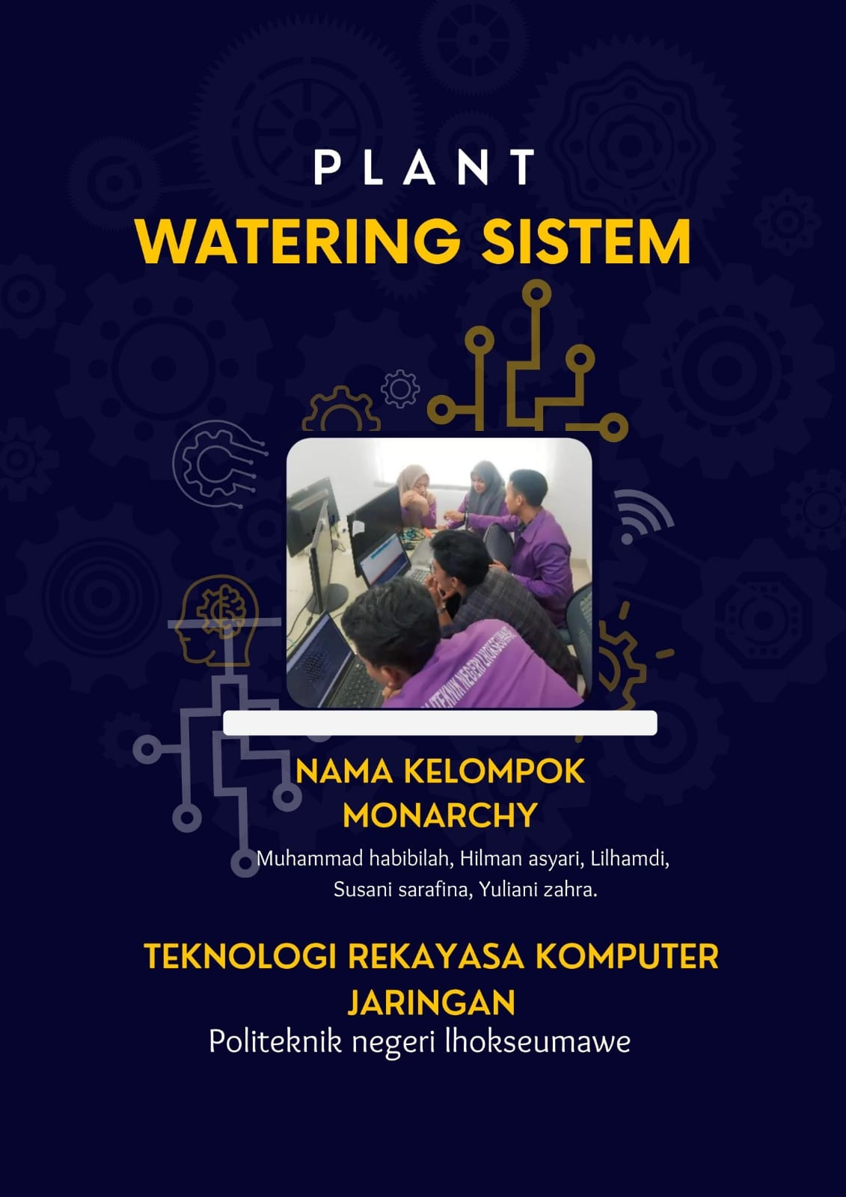

1. **TUJUAN DAN MANFAAT**

**1.1 Rumusan Masalah**

Rumusan masalah dari penelitian ini yaitu:

1. Bagaimana merancang dan mengimplementasikan plant watering system menggunakan ESP8266, Soil Moisture Sensor, dan komponen lainnya?
2. Bagaimana cara kerja sistem dalam mendeteksi kondisi kelembaban tanah dan mengaktifkan pompa air secara otomatis?
3. Apakah sistem dapat memberikan notifikasi atau indikasi visual saat tanah lembab atau kering?

**1.2 Tujuan Penelitian**

Tujuan dari penelitian ini yaitu:

1. Merancang dan mengimplementasikan plant watering system yang efektif menggunakan ESP8266, Soil Moisture Sensor, dan komponen elektronik lainnya.
2. Membuat sistem mampu mendeteksi kondisi kelembaban tanah secara akurat dan mengontrol pompa air secara otomatis berdasarkan tingkat kelembaban yang terdeteksi.
3. Mengintegrasikan fitur notifikasi atau indikasi visual untuk memberikan informasi kepada pengguna tentang kondisi kelembaban tanah.

**1.3 Manfaat Penelitian**

Manfaat dari penelitian ini yaitu:

1. Memberikan solusi otomatis untuk penyiraman tanaman yang dapat meningkatkan efisiensi dan konsistensi dalam pemeliharaan tanaman.
2. Memudahkan pengguna dalam mengelola dan memonitor kelembaban tanah secara real-time melalui notifikasi atau indikasi visual.
3. Mengurangi risiko kekurangan air atau kelebihan penyiraman pada tanaman, yang dapat berkontribusi pada pertumbuhan dan produktivitas yang lebih baik.
4. Membantu menghemat waktu dan usaha dalam merawat tanaman dengan menyediakan sistem penyiraman yang otomatis dan terkontrol.
5. Memberikan kemudahan bagi pengguna dalam menjaga tanaman tetap sehat dan optimal, terutama dalam kondisi lingkungan yang berubah-ubah seperti musim kemarau atau cuaca yang ekstrem.
6. **TINJAUAN PUSTAKA**

Plant Watering System, atau sistem penyiraman tanaman, merupakan suatu teknologi yang bertujuan untuk memberikan air secara otomatis kepada tanaman berdasarkan kebutuhan kelembaban tanah. Dalam beberapa tahun terakhir, pengembangan sistem ini telah menjadi topik penelitian yang menarik, terutama dengan adanya kemajuan dalam bidang teknologi mikrokontroler dan sensor kelembaban tanah.

Penelitian oleh Khan et al. (2019) membahas tentang perancangan dan implementasi sistem penyiraman tanaman otomatis menggunakan Arduino Uno dan sensor kelembaban tanah. Mereka mengintegrasikan modul sensor kelembaban tanah dengan Arduino Uno untuk mendeteksi tingkat kelembaban tanah secara real-time. Berdasarkan data kelembaban tanah yang terkumpul, sistem secara otomatis mengaktifkan pompa air untuk menyiram tanaman saat kelembaban tanah di bawah ambang batas tertentu. Penelitian ini menunjukkan bahwa penggunaan teknologi mikrokontroler dan sensor kelembaban tanah dapat meningkatkan efisiensi dan kualitas penyiraman tanaman.

Selain itu, penelitian oleh Rodrigues et al. (2020) mengeksplorasi penggunaan modul WiFi seperti Wemos dalam plant watering system. Mereka mengembangkan sistem yang terhubung ke jaringan WiFi untuk memantau dan mengontrol penyiraman tanaman secara jarak jauh. Data kelembaban tanah yang diperoleh dari sensor dikirim ke Wemos melalui koneksi WiFi, dan pengguna dapat mengatur jadwal penyiraman serta memantau keadaan tanaman melalui aplikasi berbasis web. Hasil penelitian ini menunjukkan bahwa integrasi teknologi WiFi dalam sistem penyiraman tanaman dapat memberikan kemudahan dan fleksibilitas bagi pengguna.

Dalam penelitian lain, Kanoun et al. (2018) membahas tentang penggunaan teknologi Internet of Things (IoT) dalam plant watering system. Mereka mengimplementasikan sistem yang terdiri dari sensor kelembaban tanah, mikrokontroler, dan modul komunikasi yang terhubung ke internet. Data kelembaban tanah yang terkumpul diunggah ke platform cloud melalui jaringan internet, dan pengguna dapat memantau dan mengontrol penyiraman tanaman melalui aplikasi pada perangkat mobile. Hasil penelitian ini menunjukkan bahwa dengan memanfaatkan konsep IoT, sistem penyiraman tanaman dapat terhubung secara online, memberikan akses jarak jauh, dan meningkatkan efisiensi pengelolaan penyiraman tanaman.

1. **PENJELASAN ALAT**

**3.1 FlowChart**

**Mulai**

* **Menampilkan Status Lembab Pada OLED**
* **Pompa Air Mati**
* **LED Mati**
* **Buzzer Mati**

Tidak

Iya

**Apakah Tanah Lembab?**

**Cek Kondisi Tanah**

**Inisialisasi Data**

* **Menampilkan Status Kering Pada OLED**
* **Pompa Air Hidup**
* **LED Hidup**
* **Buzzer Hidp**

Ulangi Proses

**Proses Berhasil**

**Selesai**

**3.2 Perancangan Skema Dan Desain Alat**

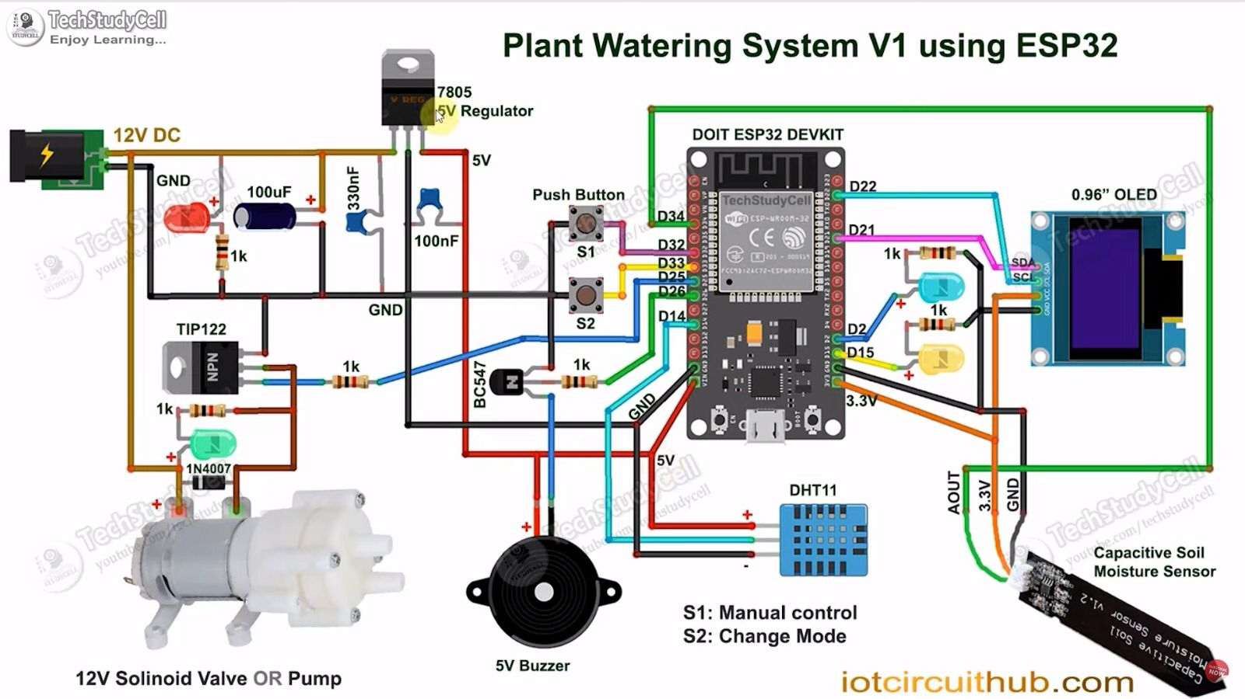  
*Gambar 3.1 Skema Rancangan Alat*

* 1. **Sumber Daya (Power Souce)**

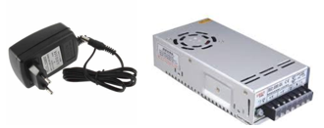  
*Gambar 3.2. Adaptor dan Power Supply*

* 1. **Spesifikasi**

Spesifikasi pada penelitian ini terdapat ESP8266, Soil Mosture, Buzzer, Resistor, DHT11, LED, Push Button, Kabel Jumper, Relay, Transistor, Oled, Water Pump, dan DC to DC Converter.

1. ESP8266

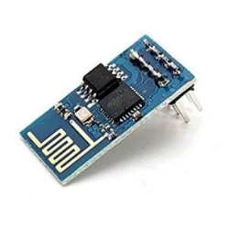  
*Gambar 3.3. ESP8266*

ESP8266 merupakan modul wifi yang berfungsi sebagai perangkat tambahan mikrokontroler seperti Arduino agar dapat terhubung langsung dengan wifi dan membuat koneksi TCP/IP.

Modul ini membutuhkan daya sekitar 3.3v dengan memiliki tiga mode wifi yaitu Station, Access Point dan Both (Keduanya). Modul ini juga dilengkapi dengan prosesor, memori dan GPIO dimana jumlah pin bergantung dengan jenis ESP8266 yang kita gunakan. Sehingga modul ini bisa berdiri sendiri tanpa menggunakan mikrokontroler apapun karena sudah memiliki perlengkapan layaknya mikrokontroler.

1. Soil Mosture

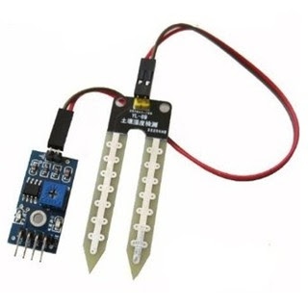  
*Gambar 3.4. Soil Mosture*

Soil Moisture Sensor merupakan module untuk mendeteksi kelembaban tanah, yang dapat diakses menggunakan microcontroller seperti arduino.Sensor kelembaban tanah ini dapat dimanfaatkan pada sistem pertanian, perkebunan, maupun sistem hidroponik mnggunakan hidroton.

Soil Moisture Sensor dapat digunakan untuk sistem penyiraman otomatis atau untuk memantau kelembaban tanah tanaman secara offline maupun online. Sensor yang dijual pasaran mempunyai 2 module dalam paket penjualannya, yaitu sensor untuk deteksi kelembaban, dan module elektroniknya sebagai amplifier sinyal.

1. Buzzer

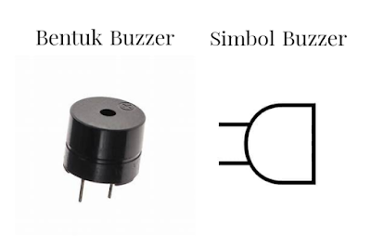  
*Gambar 3.5. Buzzer*

Buzzer Elektronika adalah sebuah komponen elektronika yang dapat menghasilkan getaran suara berupa gelombang bunyi. Buzzer elektronika akan menghasilkan getaran suara ketika diberikan sejumlah tegangan listrik dengan taraf tertentu sesuai dengan spesifikasi bentuk dan ukuran buzzer elektronika itu sendiri. Pada umumnya, buzzer elektronika ini sering digunakan sebagai alarm karena penggunaannya yang cukup mudah yaitu dengan memberikan tegangan input maka buzzer elektronika akan menghasilkan getaran suara berupa gelombang bunyi yang dapat didengar manusia.

Pada dasarnya, setiap buzzer elektronika memerlukan input berupa tegangan listrik yang kemudian diubah menjadi getaran suara atau gelombang bunyi yang memiliki frekuensi berkisar antara 1 - 5 KHz. Jenis buzzer elektronika yang sering digunakan dan ditemukan dalam rangkaian adalah buzzer yang berjenis Piezoelectric (Piezoelectric Buzzer). Hal itu karena Piezoelectric Buzzer memiliki berbagai kelebihan diantaranya yaitu lebih murah, relatif lebih ringan dan lebih mudah penggunaannya ketika diaplikasikan dalam rangkaian elektronika.

1. Resistor

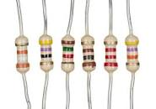  
*Gambar 3.6. Resistor*

Resistor merupakan salah satu komponen yang paling sering ditemukan dalam Rangkaian Elektronika. Hampir setiap peralatan Elektronika menggunakannya. Pada dasarnya Resistor adalah komponen Elektronika Pasif yang memiliki nilai resistansi atau hambatan tertentu yang berfungsi untuk membatasi dan mengatur arus listrik dalam suatu rangkaian Elektronika. Resistor atau dalam bahasa Indonesia sering disebut dengan Hambatan atau Tahanan dan biasanya disingkat dengan Huruf “R”. Satuan Hambatan atau Resistansi Resistor adalah OHM (Ω). Sebutan “OHM” ini diambil dari nama penemunya yaitu Georg Simon Ohm yang juga merupakan seorang Fisikawan Jerman.

1. DHT11

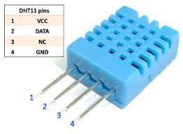  
*Gambar 3.7. DHT11*

Sensor suhu dan kelembaban kadang-kadang dikembangkan secara terpisah, tetapi banyak peneliti membutuhkan kedua sensor pada saat yang sama. Beberapa produsen sensor membuat perangkat sensor tunggal untuk mengukur kedua parameter. Sensor suhu kelembaban adalah DHT11.

DHT11 adalah sensor digital yang dapat mengukur suhu dan kelembaban udara sekitar. Sensor ini sangat mudah digunakan dengan Arduino. Ini sangat stabil dan memiliki kalibrasi yang sangat akurat. Koefisien kalibrasi disimpan dalam memori program OTP, sehingga modul ini masuk ke dalam perhitungan saat sensor mendeteksi sesuatu.

1. LED

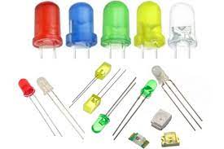  
*Gambar 3.8 LED*

LED (Light Emitting Diode) adalah Sebuah lampu kecil yang digunakan sebagai penanda atau pointer. Light Emitting Diode adalah salah satu komponen elektronika yang terbuat dari bahan semi konduktor jenis dioda yang mempu mengeluarkan cahaya. Strukturnya juga sama dengan dioda, tetapi pada LED elektron menerjang sambungan P-N (Positif-Negatif). Untuk mendapatkan emisi cahaya pada semikonduktor, doping yang pakai adalah galium, arsenic dan phosporus. Jenis doping yang berbeda menghasilkan warna cahaya yang berbeda pula.

1. Push Button

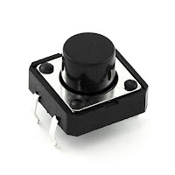  
*Gambar 3.9. Push Button*

Push button adalah satu komponen elektronika yang dapat memutus dan mengalirkan arus listrik dalam suatu rangkaian project Arduino. Dimana pemutusan dan pengaliran ini terjadi karena prinsip pengalihan dari satu konduktor ke konduktor lain. Caranya dengan pengoperasian langsung secara manual oleh pengguna.

Biasanya push button ini digunakan untuk memicu jalannya suatu perangkat output seperti relay, buzzer, LED, maupun yang lainnya.

1. Kabel Jumper

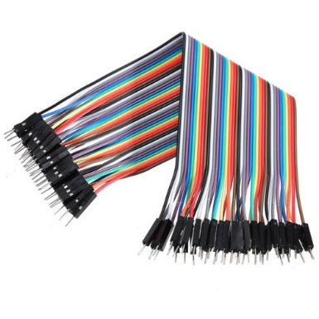  
*Gambar 3.10. Kabel Jumper*

Kabel jumper merupakan kabel elektrik yang mempunyai pin konektor di setiap ujungnya dan memungkinkan untuk menghubungkan dua komponen yang melibatkan Arduino tanpa memerlukan solder. Intinya, kegunaan kabel jumper ini digunakan sebagai konduktor listrik untuk menyambungkan rangkaian listrik.

Kabel jumper biasanya digunakan pada breadboard atau alat prototyping lainnya supaya lebih mudah untuk mengutak-atik rangkaian. Konektor yang terdapat pada ujung kabel terdiri dari konektor jantan (male connector) dan konektor betina (female connector). Konektor female berfungsi untuk menusuk dan konektor male berfungsi untuk ditusuk.

1. Relay

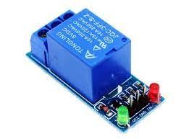  
*Gambar 3.11. Relay*

Relay adalah Saklar (Switch) yang dioperasikan secara listrik dan merupakan komponen Electromechanical (Elektromekanikal) yang terdiri dari 2 bagian utama yakni Elektromagnet (Coil) dan Mekanikal (seperangkat Kontak Saklar/Switch). Relay menggunakan Prinsip Elektromagnetik untuk menggerakkan Kontak Saklar sehingga dengan arus listrik yang kecil (low power) dapat menghantarkan listrik yang bertegangan lebih tinggi. Sebagai contoh, dengan Relay yang menggunakan Elektromagnet 5V dan 50 mA mampu menggerakan Armature Relay (yang berfungsi sebagai saklarnya) untuk menghantarkan listrik 220V 2A.

1. Transistor

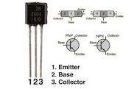  
*Gambar 3.12. Transistor*

Transistor adalah komponen semikonduktor yang memiliki banyak fungsi seperti penguat, pemutus, penyambung, stabilitas tegangan, dan modulasi sinyal. Komponen ini banyak digunakan dalam rangkaian-rangkaian elektronika.

Hampir semua perangkat elektronik menggunakan transistor sebagai komponennya. Adapun perangkat elektronik tersebut di antaranya televisi, komputer, ponsel, audio player, video player, konsol game, power supply dan amplifier.

1. Oled

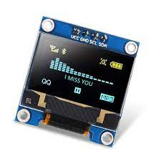  
*Gambar 3.13. OLED*

OLED adalah singkatan dari Organic Light Emitting Diode, dan juga terkadang dirujuk sebagai diode EL organik (organic electroluminescent), dan merupakan diode yang memancarkan cahaya (LED) di mana lapisan elektroluminesen emisif merupakan film senyawa organik yang memancarkan cahaya sebagai respons terhadap arus listrik.

1. Water Pump

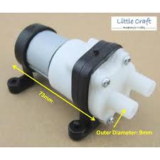  
*Gambar 3.14 Water Pump*

Modul water pump IoT adalah perangkat yang digunakan untuk mengontrol pompa air secara nirkabel melalui internet. Modul ini terhubung ke jaringan Internet dan dapat diakses dari perangkat lain seperti smartphone, tablet, atau komputer.

Tujuan dari penggunaan modul water pump IoT adalah untuk mempermudah pengendalian pompa air dari jarak jauh. Dengan adanya konektivitas internet, pengguna dapat mengontrol pompa air tanpa harus berada di dekatnya. Hal ini memberikan fleksibilitas dan kemudahan dalam mengelola pasokan air, terutama dalam lingkungan yang memerlukan pemantauan dan pengaturan yang akurat.

1. DC to DC Converter

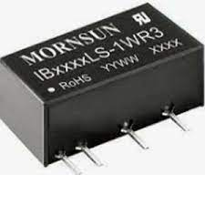  
*Gambar 3.15. DC to DC Converter*

DC Buck Converter adalah rangkaian elektronika yang berfungsi sebagai penurun tegangan DC ke DC (konverter DC-to-DC atau Choppers) dengan metode switching.

Secara garis besar rangkaian konverter dc to dc ini memakai komponen switching seperti MOSFET (Metal Oxide Semiconductor Field Effect Transistor), thyristor, IGBT untuk mengatur duty cycle.

* 1. **Cara Kerja Alat**
* Alat melakukan inisialisasi: Pada awalnya, semua perangkat seperti ESP8266, Soil Moisture Sensor, Buzzer, LED, dan OLED diinisialisasi untuk memastikan ketersediaan dan koneksi yang tepat.
* Alat melakukan pembacaan kelembaban tanah: Soil Moisture Sensor akan membaca kelembaban tanah. Data kelembaban yang terdeteksi akan digunakan sebagai masukan untuk mengontrol sistem.
* Alat melakukan pengecekan kondisi tanah: Alat akan membandingkan data kelembaban tanah dengan nilai ambang batas yang ditentukan. Jika kelembaban tanah melebihi ambang batas lembab, sistem akan menganggap tanah dalam kondisi lembab.
* Notifikasi dan indikasi visual saat tanah lembab: Jika tanah dalam kondisi lembab, OLED akan menampilkan status lembab, LED akan mati, dan buzzer akan dimatikan. Hal ini menunjukkan bahwa tidak ada aksi penyiraman yang dilakukan karena tanah sudah dalam kondisi yang cukup lembab.
* Alat mendeteksi tanah kering: Jika kelembaban tanah di bawah ambang batas lembab, sistem akan menganggap tanah dalam kondisi kering dan membutuhkan penyiraman.
* Aksi penyiraman: Alat akan mengaktifkan pompa air melalui Relay dan Transistor untuk mengalirkan air ke tanah. Selama proses ini, LED akan menyala sebagai indikasi visual bahwa pompa air sedang aktif.
* Indikasi suara opsional: Buzzer dapat diaktifkan untuk memberikan indikasi suara yang menunjukkan bahwa penyiraman sedang dilakukan.
* Ulangi proses: Setelah penyiraman selesai, alat akan kembali ke langkah 2 untuk terus memonitor kondisi kelembaban tanah. Proses ini akan terus berulang untuk menjaga kelembaban tanah dalam kondisi optimal.

1. **DESAIN 3D ALAT**

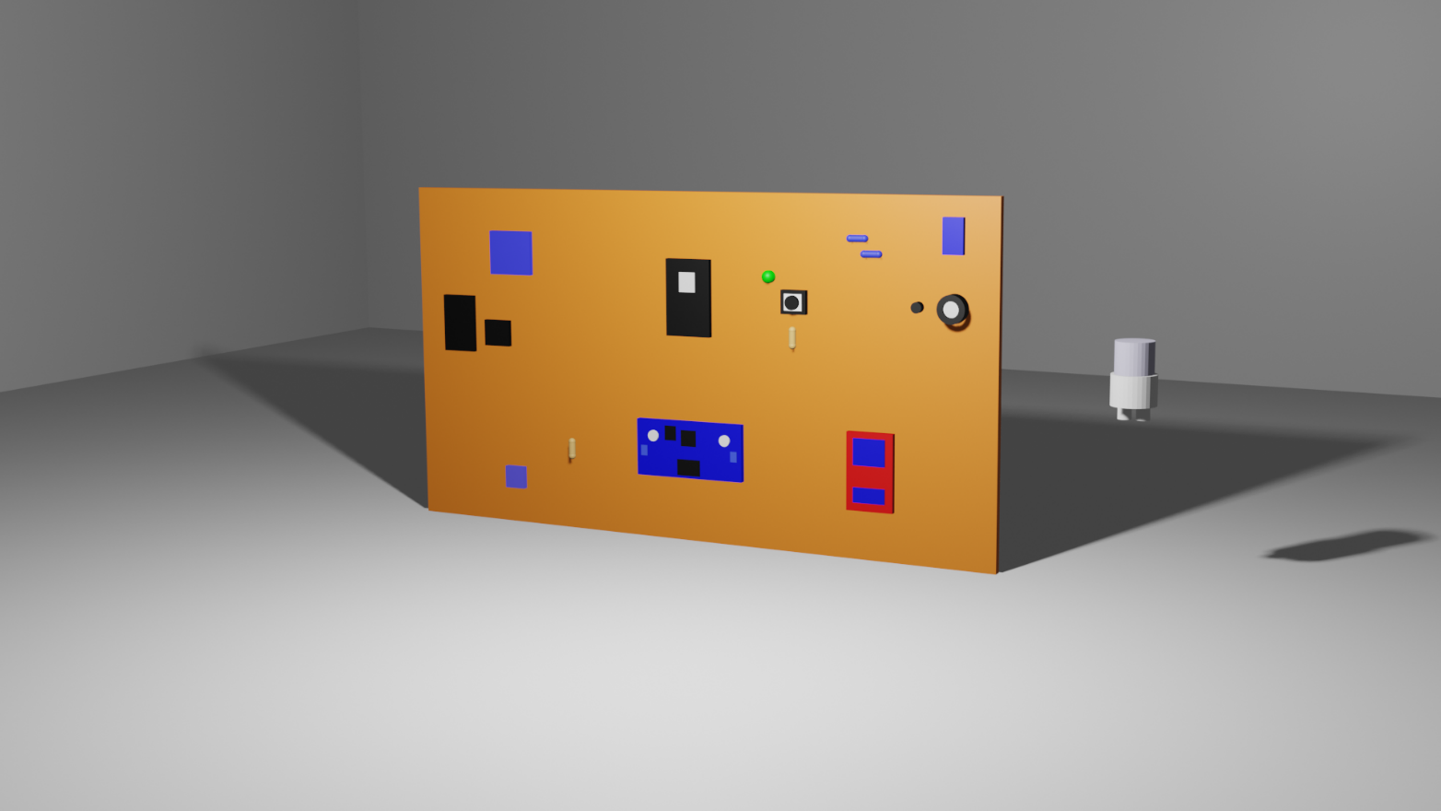  
*Gambar 5.1. Desain 3D Alat*

1. **METODE**

Desain dan persiapan dilakukan dengan merancang skema rangkaian menggunakan software desain seperti Fritzing dan memastikan semua komponen yang diperlukan tersedia dan terhubung dengan benar. Selanjutnya, mikrokontroler diprogram menggunakan Arduino IDE atau platform pemrograman mikrokontroler lainnya untuk membaca data kelembaban tanah dari Soil Moisture Sensor dan mengontrol pompa air melalui Relay dan Transistor berdasarkan tingkat kelembaban yang terdeteksi.

Fungsi-fungsi tambahan seperti penggunaan LED, Buzzer, dan OLED juga diintegrasikan untuk memberikan indikasi visual dan suara, serta menampilkan informasi kelembaban dan data penting lainnya. Setelah pemrograman selesai, pengujian dan validasi dilakukan dengan menghubungkan ESP8266 ke sumber daya listrik, menempatkan Sensor Kelembaban Tanah di dalam pot tanaman, dan memeriksa apakah sistem dapat membaca data kelembaban dengan benar serta mengaktifkan pompa air sesuai dengan tingkat kelembaban yang ditentukan.

Hasil pengujian dievaluasi dan dianalisis untuk memastikan bahwa sistem telah memenuhi tujuan penyiraman otomatis dengan baik. Selain itu, kelemahan atau masalah yang ditemukan selama pengujian diidentifikasi dan saran perbaikan diajukan. Dengan demikian, metode penelitian ini akan memungkinkan pengembangan plant watering system yang efektif dan efisien dalam memenuhi kebutuhan penyiraman tanaman secara otomatis menggunakan berbagai komponen elektronik yang telah disebutkan.

1. **IMPLEMENTASI**

Alat yang dibuat berupa prototype. Jika dikembangkan alat ini diharapkan dapat diimplementasikan pada tanah tanaman rumah tangga, pertanian dan juga perkebunan.

1. **PROGRAM**

#include <Adafruit_SSD1306.h>

#include <ESP8266WiFi.h>

#include <BlynkSimpleEsp8266.h>

#include <DHT.h>

char ssid[] = "Iphone";

char pass[] = "1234567890";

char auth[] = "zckwzzsNXyZqsmfLsx5Me0V6ye6fYQxp";

#define SensorPin A0

#define DHTPin D7

#define RelayPin D3

#define ModeLed D0

#define BuzzerPin D8

#define DHTTYPE DHT11

#define VPIN_MoistPer V1

#define VPIN_TEMPERATURE V2

#define VPIN_HUMIDITY V3

#define VPIN_MODE_SWITCH V4

#define VPIN_RELAY V5

#define SCREEN_WIDTH 128

#define SCREEN_HEIGHT 32

#define OLED_RESET -1

Adafruit_SSD1306 display(SCREEN_WIDTH, SCREEN_HEIGHT, &Wire, OLED_RESET);

int moisturePercentage = 0;

int temperature = 0;

int humidity = 0;

bool isAutomaticMode = true;

DHT dht(DHTPin, DHTTYPE);

BlynkTimer timer;

void setup()

{

display.begin(SSD1306_SWITCHCAPVCC, 0x3C);

display.clearDisplay();

display.setTextColor(WHITE);

display.setTextWrap(false);

display.setTextSize(1);

display.setCursor(23, 0);

display.println("Plant Watering");

display.setTextSize(1);

display.setCursor(45, 10);

display.println("System");

display.setTextSize(1);

display.setCursor(10, 20);

display.println("By: Monarchy Team");

display.display();

delay(5000);

WiFi.begin(ssid, pass);

do {

delay(100);

if (WiFi.status() == WL_CONNECTED) {

display.clearDisplay();

display.setCursor(0, 0);

display.println("Connected to WiFi!");

display.println("IP Address:");

display.println(WiFi.localIP());

display.display();

break;

} else {

display.clearDisplay();

display.setCursor(0, 0);

display.println("Connecting to WiFi...");

display.display();

delay(5000);

}

} while (true);

delay(5000);

Blynk.begin(auth, ssid, pass);

display.clearDisplay();

display.setCursor(0, 0);

display.println("Connected to WiFi!");

display.println("IP Address:");

display.println(WiFi.localIP());

display.display();

delay(2000);

dht.begin();

pinMode(ModeLed, OUTPUT);

digitalWrite(ModeLed, !isAutomaticMode);

Blynk.virtualWrite(VPIN_MODE_SWITCH, isAutomaticMode ? 1 : 0);

pinMode(RelayPin, OUTPUT);

toggleRelay();

timer.setInterval(3000L, updateSensorValues);

timer.setInterval(2000L, toggleRelay);

}

void displayData(String line1, String line2) {

display.clearDisplay();

display.setTextSize(1);

display.setCursor(30, 2);

display.print(line1);

display.setTextSize(1);

display.setCursor(1, 15);

display.print("Mode: " + String(isAutomaticMode ? "A" : "M"));

display.setCursor(1, 25);

display.print(line2);

display.display();

}

void updateSensorValues()

{

int sensorValue = analogRead(SensorPin);

moisturePercentage = map(sensorValue, 1024, 0, 100, 0);

temperature = dht.readTemperature();

humidity = dht.readHumidity();

Blynk.virtualWrite(VPIN_MoistPer, moisturePercentage);

Blynk.virtualWrite(VPIN_TEMPERATURE, temperature);

Blynk.virtualWrite(VPIN_HUMIDITY, humidity);

displayData("Moisture: " + String(moisturePercentage) + "%", "Temp: " + String(temperature) + "C Humid: " + String(humidity) + "%");

}

void toggleRelay()

{

if (isAutomaticMode)

{

// Mode otomatis

if (moisturePercentage > 70)

{

digitalWrite(RelayPin, HIGH);

Blynk.virtualWrite(V5, HIGH);

}

else if (moisturePercentage < 70)

{

digitalWrite(RelayPin, LOW);

Blynk.virtualWrite(V5, LOW);

}

}

else

{

BLYNK_WRITE(V5);

}

}

BLYNK_WRITE(V4)

{

int modeValue = param.asInt();

if (modeValue == 1)

{

isAutomaticMode = true;

digitalWrite(ModeLed, HIGH);

tone(BuzzerPin, 500);

delay(1000);

tone(BuzzerPin, 0);

}

else

{

isAutomaticMode = false;

digitalWrite(ModeLed, LOW);

tone(BuzzerPin, 500);

delay(1000);

tone(BuzzerPin, 0);

}

}

BLYNK_WRITE(V5)

{

int pinValue = param.asInt(); // membaca nilai dari tombol virtual pada halaman Blynk

if (pinValue == 1)

{

digitalWrite(RelayPin, HIGH); // menghidupkan relay 3

}

else

{

digitalWrite(RelayPin, LOW); // mematikan relay 3

}

}

void loop()

{

Blynk.run();

timer.run();

}

1. **DESAIN MOCK-UP DAN DOKUMENTASI**

**7.1 Desain Mock-Up**

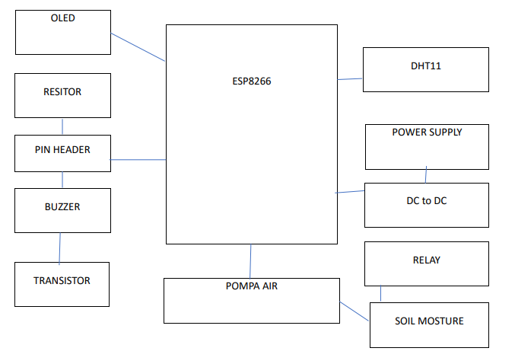  
*Gambar 7.1. Desain Mock-Up*

**7.2 Dokumentasi**

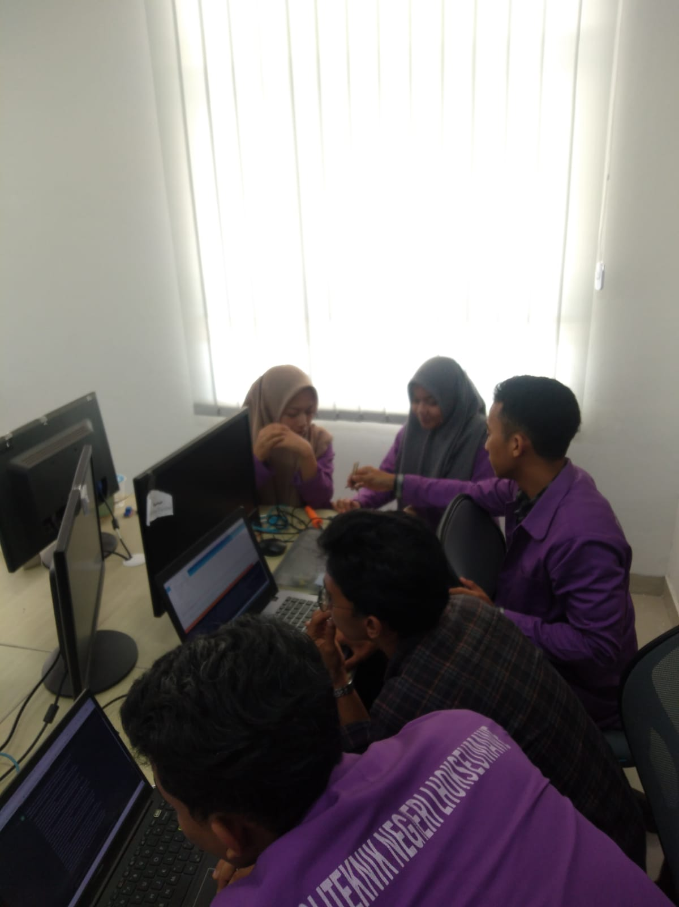  
*Gambar7.2. Dokumentasi 1*

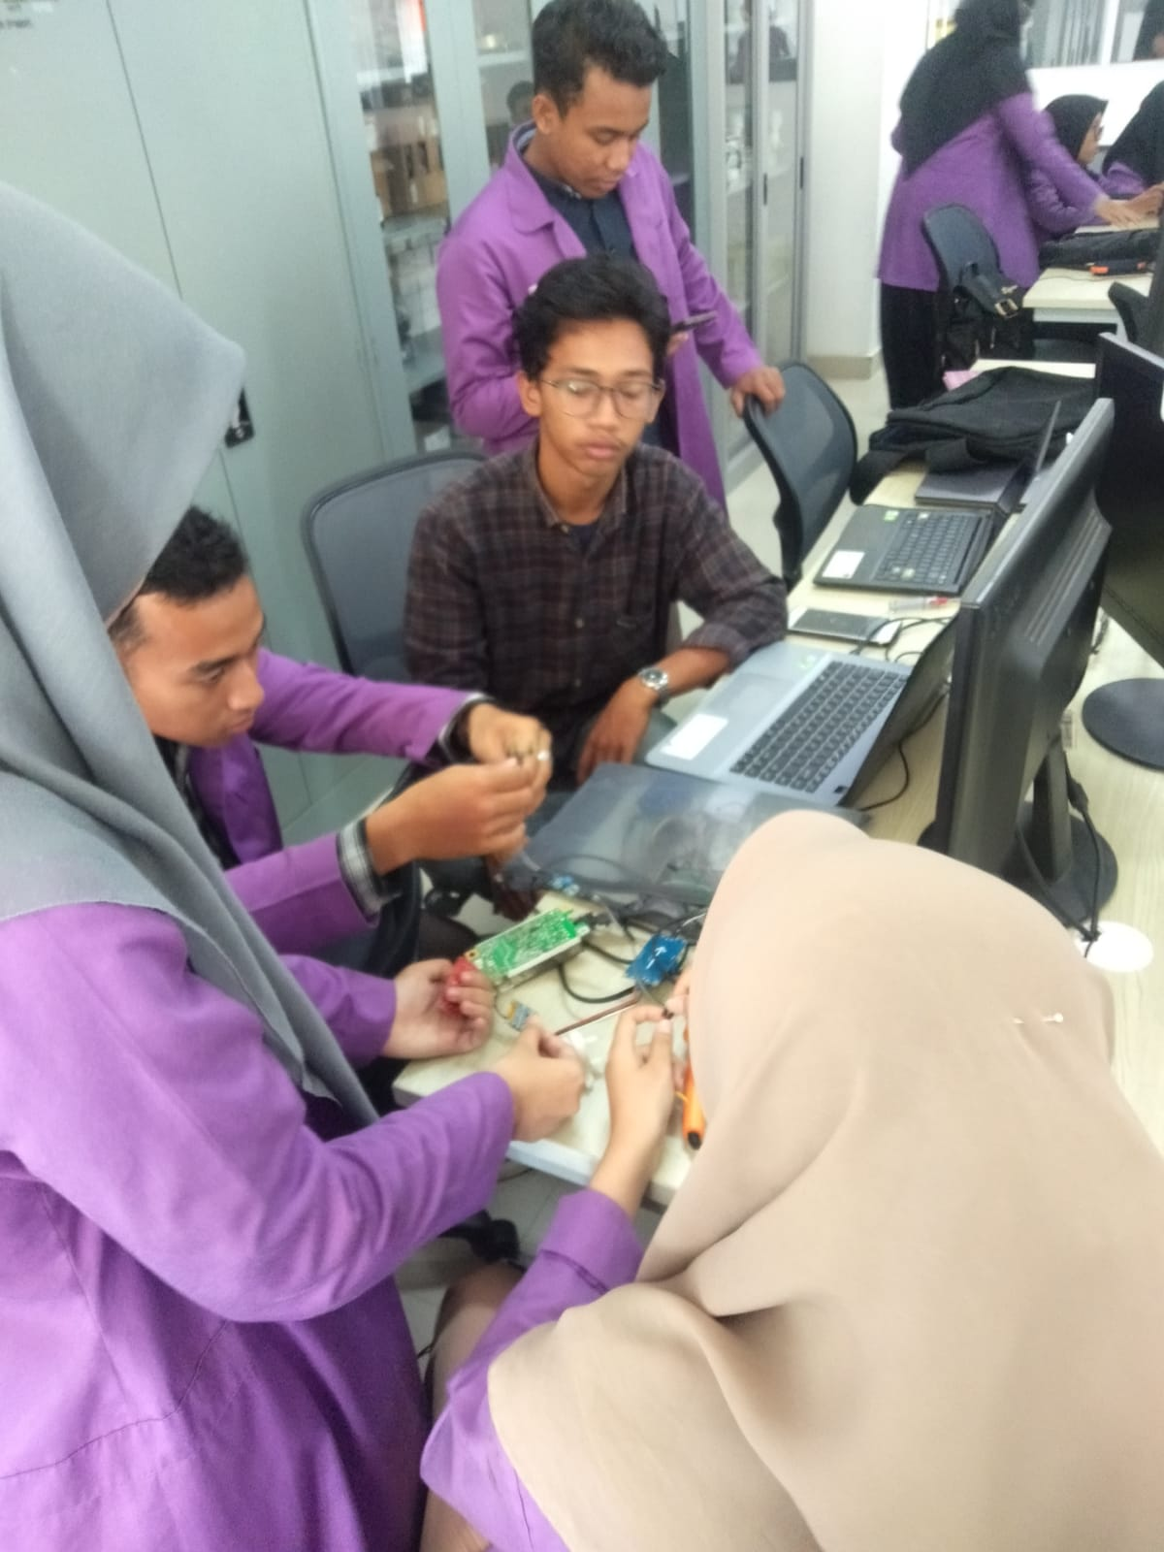  
*Gambar 7.3. Dokumentasi 2*

1. **REFERENSI**

<https://www.warriornux.com/pengertian-modul-wifi-esp8266/>

<https://www.algorista.com/2020/01/sensor-soil-moisture.html>

<https://www.belajaronline.net/2020/10/pengertian-buzzer-elektronika-fungsi-prinsip-kerja.html>

<https://www.sdf-aviation.com/Resistor>

<https://www.anakteknik.co.id/krysnayudhamaulana/articles/mengenal-sensor-suhu-dan-kelembapan-dht11>

<https://idcloudhost.com/kamus-hosting/led/>

<https://www.aldyrazor.com/2020/05/push-button-arduino.html>

<https://www.arduinoindonesia.id/2022/11/pengertian-jenis-dan-cara-kerja-kabel-jumper-arduino.html>

<https://teknikelektronika.com/pengertian-relay-fungsi-relay/>

<https://kumparan.com/berita-hari-ini/transistor-pengertian-fungsi-jenis-dan-cara-kerjanya-1v4VEnU5P2Q/full>

<https://www.panasonic.com/id/consumer/home-entertainment/televisions-learn/article/apa-itu-tv-oled.html#:~:text=Cukup%20baru%20di%20pasaran%2C%20OLED,organik%20yang%20memancarkan%20cahaya%20sebagai>

<https://www.nyebarilmu.com/penjelasan-tentang-sistem-dc-buck-converter/>

1. **DAFTAR PUSTAKA**

Khan, S. A., et al. (2019). Design and Implementation of Automatic Plant Watering System. International Journal of Advanced Computer Science and Applications, 10(3), 135-141.

Rodrigues, J. M., et al. (2020). Design and Development of an Automatic Irrigation System Based on Wireless Sensor Networks. Sensors, 20(20), 5893.

Kanoun, O., et al. (2018). Smart Irrigation System Using IoT and Wireless Sensor Networks. 2018 2nd International Conference on Advanced Technologies for Signal and Image Processing (ATSIP), Sousse, Tunisia, pp. 1-5.